1. 产品介绍
RS-YS-4G-LY蓝牙打印型温度记录仪是我司基于CFDA发布的《医疗器械冷链（运输、贮存）管理指南》研发的温度记录仪，只需一张SIM卡，就可通过网络基站将采集到的温湿度数据上传到云服务器（云平台），云平台完全中性、免费、24小时不间断运行，4G通讯月流量小于30M。
同时设备带有直接连接蓝牙打印机的功能，可直接打印数据，可设置运输过程中本地存储的时间间隔，当温度超过限值（可设置）时，可自动切换到超限记录间隔（可设置）。
设备采用液晶显示，设备运行过程中每隔2秒更新一次测点数据（CFDA要求至少1分钟），运输过程中每隔1--60分钟（可设置，默认1分钟）上传数据（CFDA要求至少每隔5分钟），温度、湿度准确度可凭密码校准，设备可实现温度超上限或下限报警，自带声光报警和短信报警功能，报警时可向1--5人发送短信报警信息（CFDA要求至少2名）。
设备可GPS自动定位移动轨迹，对移动设备的路线更加清晰明确。
采用瑞士原装温湿度测量单元，测量精度高，抗干扰能力强，保证产品的优异测量性能。
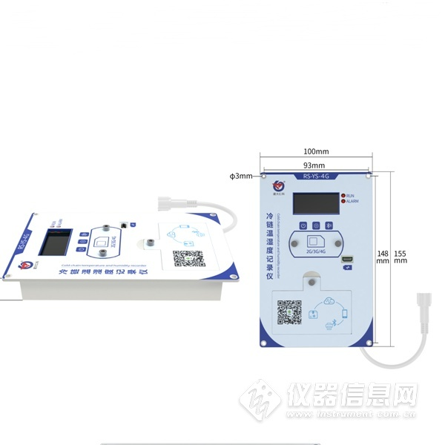​

1.1功能特点
■ 液晶显示，实时采集温度数据，更新时间为一分钟一次。
■ 测量范围-20℃~+60℃，测量分辨率0.1℃，测量精度±0.5℃。
■ 通过4G方式将数据上传本公司免费提供的监控云平台。
■ 自带GPS定位，上传定位，以及速度（选配）。
■ 可直接连接蓝牙打印机，打印数据间隔可设置，正常存储间隔和报警存储间隔单独设置
■ 数据上传间隔1分钟，用户也可自由设置。
■ 温度超限可实现就地声光报警、短信告警（1~5个责任人可自由设定）。
■ 超大存储芯片，可存储65000组数据。
■ 内置大容量锂电池，一次充电可使用7天。
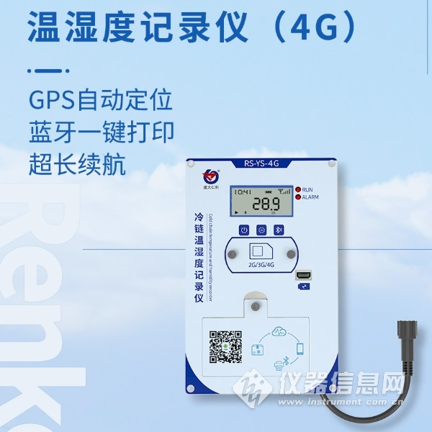

1.2产品参数
供电 | 10~30VDC
功耗 | 0.3W
通信接口 | 4G，手机通用网络
数据上传 | GPRS进行数据上传
参数设置 | 短信参数设置
报警功能 | 温度越限短信报警、振铃报警
内部存储 | 记录周期1分-24小时可设置，记录容量：65000组
精度 | 湿度 | ±3%RH(5%RH~95%RH,25℃)
 | 温度 | ±0.5℃（25℃）
变送器电路工作温度 | -20℃~+60℃，0%RH~80%RH
探头工作温度 | -40℃~+120℃，默认-40℃~+80℃
探头工作湿度 | 0%RH-100%RH
长期稳定性 | 湿度 | ≤1%RH/y
 | 温度 | ≤0.1℃/y
响应时间 | 湿度 | ≤8s(1m/s风速)
 | 温度 | ≤25s(1m/s风速)
温度显示分辨率 | 0.1℃
湿度显示分辨率 | 0.1%RH
温湿度刷新时间 | 1s
长期稳定性 | 湿度 | ≤1%RH/y
 | 温度 | ≤0.1℃/y
响应时间 | 湿度 | ≤8s(1m/s风速)
备用电池工作时间 | ≥7天

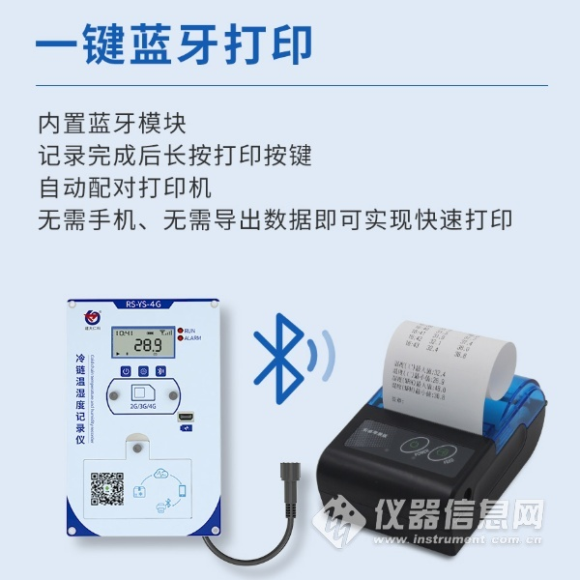

1.4 产品选型
RS- |  |  |  |  |  | 公司代号
 | YS- |  |  |  |  | 车载设备
 |  | 4G- |  |  |  | 4G方式上传
 |  |  | A- |  |  | 内嵌记录仪
 |  |  |  | LY- |  | 带一键打印功能
 |  |  |  |  | 空 | 空
 |  |  |  |  | GPS | 带GPS定位

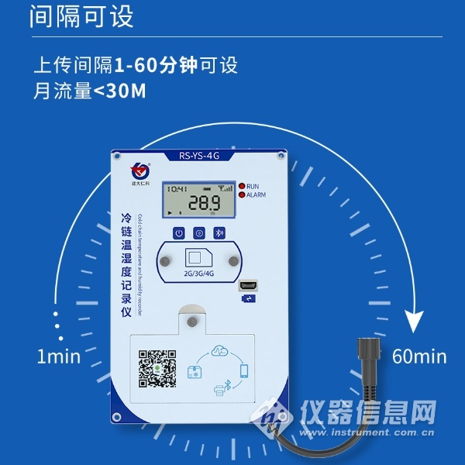

2. 设备快速上手说明

2.1设备清单
● 温湿度变送器设备1台
● 合格证、保修卡、校准报告等
● 内六角扳手1个，螺钉4个

